https://doi.org/10.23913/ride.v14i27.1715
Artículos científicos
Falta de orientación vocacional como factor en la deserción universitaria. Caso de estudio: zona Oriente del Estado de México
Lack of vocational orientation as a factor in university dropout. Case study: Eastern zone of the State of Mexico
A falta de orientação profissional como fator de abandono universitário. Estudo de caso: Zona Leste do Estado do México

Bryan Edoardo Cisneros-Bravo
Universidad Autónoma del Estado de México, Centro Universitario Texcoco, México
bcisnerosb921@alumno.uaemex.mx
https://orcid.org/0000-0001-9470-6394

Rosa María Rodríguez-Aguilar
Universidad Autónoma del Estado de México, Centro Universitario Nezahualcóyotl, México
rmrodrigueza@uaemex.mx
https://orcid.org/0000-0002-2124-4763

Yedid Erandini Niño-Membrillo
Universidad Autónoma del Estado de México, Centro Universitario Texcoco, México
yeninom@uaemex.mx
https://orcid.org/0000-0003-4484-1162

Alma Delia Cuevas-Rasgado
Universidad Autónoma del Estado de México, Centro Universitario Texcoco, México
adcuevasr@uaemex.mx
https://orcid.org/0000-0003-4062-0696

Resumen
En este estudio se presentan los resultados obtenidos a partir de la aplicación de un instrumento de evaluación, el cual tuvo como objetivo mostrar la falta de orientación vocacional y cómo esto puede motivar la deserción universitaria. La investigación se llevó a cabo en la Escuela Preparatoria Oficial n.° 143de la zona Oriente del Valle de México. Para ello, se implementó la metodología mixta. En la parte de la investigación documental se utilizó el método explicativo, el cual consiste en interpretar una de las causantes de los fenómenos (en este caso, la deserción escolar a nivel universitario); y para el análisis de los datos se empleó la metodología cuantitativa. Asimismo, se aplicó un cuestionario con siete preguntas sobre el contexto de la orientación vocacional a 231 estudiantes de nivel medio superior con edades entre 15 y 20 años. Los resultados muestran que la falta de orientación vocacional es un factor relevante en la deserción universitaria. Además, el 36.8 % de los estudiantes afirmó que la escuela no les proporcionó algún tipo de herramienta de orientación vocacional. En consecuencia, 87 % están interesados en utilizar algún tipo de herramienta que les ayude a tener una mejor orientación vocacional. Estos resultados indican la importancia de contar con herramientas en dicha área accesibles y eficientes para los estudiantes de bachillerato, lo cual podría reducir el nivel de deserción escolar de nivel universitario.
Palabras clave: deserción escolar, desorientación vocacional, educación media superior, factores institucionales.

Abstract
This study presents the results obtained from the application of an evaluation instrument, with the objective of showing the lack of vocational orientation and how this can be a reason for dropping out of college, this study was carried out at Official High School No. 143 in the Eastern zone of the Valley of Mexico. For the above, a mixed methodology was used: in the documentary research part, the explanatory method was used, which consists of interpreting one of the causes of the phenomena, in this case, school dropout at the university level; and for the analysis of the data, the quantitative methodology was used. A questionnaire with seven questions on the context of vocational orientation was applied to 231 high school students between 15 and 20 years of age. The results showed that the lack of vocational orientation is a relevant factor in university dropout. Some 36.8% of the students affirmed that the school did not provide them with any type of vocational orientation tool. In addition, 87% of the students surveyed are interested in using some type of tool to help them have a better vocational orientation. These results indicate the importance of having accessible and efficient vocational guidance tools for high school students, as this could reduce the dropout rate at the university level.
Keywords: school dropout, vocational disorientation, high school education, institutional factors.

Resumo
Este estudo apresenta os resultados obtidos a partir da aplicação de um instrumento de avaliação, que teve como objetivo mostrar a falta de orientação profissional e como isso pode motivar a evasão universitária. A investigação foi realizada na Escola Preparatória Oficial nº 143, na zona leste do Vale do México. Para isso, foi implementada a metodologia mista. Na parte da pesquisa documental foi utilizado o método explicativo, que consiste em interpretar uma das causas dos fenômenos (neste caso, a evasão escolar no nível universitário); e metodologia quantitativa foi utilizada para análise dos dados. Da mesma forma, foi aplicado um questionário com sete questões sobre o contexto da orientação profissional a 231 estudantes do ensino secundário com idades compreendidas entre os 15 e os 20 anos. Os resultados mostram que a falta de orientação profissional é um fator relevante na evasão universitária. Além disso, 36,8% dos alunos afirmaram que a escola não lhes disponibiliza algum tipo de ferramenta de orientação profissional. Consequentemente, 87% têm interesse em utilizar algum tipo de ferramenta que os ajude a ter uma melhor orientação profissional. Esses resultados indicam a importância de se ter ferramentas nessa área que sejam acessíveis e eficientes para os alunos do ensino médio, o que poderia reduzir o nível de evasão escolar no nível universitário.
Palavras-chave: abandono escolar, desorientação profissional, ensino secundário, factores institucionais.
Fecha Recepción: Mayo 2023 Fecha Aceptación: Noviembre 2023

Introducción
La orientación vocacional ha sido un tema de poca relevancia para los estudiantes debido a dos razones principales (Hofer y Sagli, 2017). En primer lugar, la mayoría de los profesores carece de la especialización necesaria en el campo psicológico para guiar a los estudiantes en cuestiones vocacionales, lo cual es percibido por los propios estudiantes. En segundo lugar, la falta de herramientas, como cursos de orientación vocacional o material de trabajo, proporcionadas por las escuelas a los profesores de bachillerato es insuficiente o nula para apoyar a los estudiantes en el fortalecimiento y desarrollo de sus habilidades para tomar decisiones vocacionales informadas.
Además, es importante señalar que el 30 % de los padres considera que los estudios vocacionales no son adecuados para sus hijos, lo que resulta en un desconocimiento de las herramientas tradicionales y electrónicas diseñadas para proporcionar orientación vocacional. Al no considerar estas herramientas adecuadas, no se utilizan, lo que lleva a que la elección de una carrera universitaria sea generalmente apresurada y se realice sin el conocimiento necesario.
Según un comunicado de la Comisión Económica para América Latina y el Caribe (CEPAL) (2002), el 37 % de los adolescentes de 15 a 19 años abandonan la escuela antes de completar el ciclo escolar, lo que reduce el número de personas con conocimientos y habilidades profesionales específicos para obtener trabajos bien remunerados al no haber cursado una carrera profesional.
En el caso de la educación de México, esta se ha visto significativamente afectada por la pandemia de covid-19. De hecho, la interrupción prolongada de las clases presenciales ha generado brechas en el desarrollo de habilidades y ha resultado en la pérdida de oportunidades de aprendizaje debido al cambio a la educación a distancia. Por lo tanto, resulta pertinente el uso de herramientas de orientación vocacional, enfocadas específicamente en este tipo de educación, que contribuyan a la elección informada de una carrera profesional.
De acuerdo con la Encuesta Nacional Sobre Acceso y Permanencia en la Educación (ENAPE) (2021), el 95.6 % de la población de 3 a 29 años inscrita en el ciclo escolar 2021-2022 posee un teléfono celular inteligente, el 77.5 % dispone de televisión digital, el 50.9 % tiene acceso a una computadora, y el 22.7 % cuenta con una tableta. Además, se ha observado que a medida que aumenta el nivel educativo de inscripción, también se incrementa el porcentaje de personas que declararon tener una computadora de escritorio o portátil en su hogar: 36.6 % en preescolar, 46.1 % en secundaria, 60.6 % en media superior y 85.1 % en nivel superior. En pocas palabras, la educación a distancia ha sido una herramienta clave para mantener a los estudiantes conectados con sus estudios y evitar la interrupción de su educación.

Marco referencial
De acuerdo con el Diccionario de la Real Academia Española (RAE), la desercion es el “desaparo o abandono que alguien hace de la apelación que tenía interpuesta”. Miranda y Guzmán (2017) comentan que la deserción también es definida como el abandono del programa de estudios sin haber obtenido el título o grado, o bien como el paso de un tiempo considerablemente largo que dificulta la idea de una posible reincorporación a la institución.
Debido a este fenómeno, Seminara (2020) sostiene que las instituciones de educación superior deben evaluar su eficiencia y eficacia en sus labores educativas, ya que los resultados de su gestión pueden ser una de las causas de la deserción. Por ende, se puede asociar a la deserción con las deficiencias que presentan las instituciones educativas en términos de eficiencia y eficacia.
En concordancia con lo anterior, González y Arismendi (2018) consideran que la deserción no debe valorarse como una situación aislada y descontextualizada. Además, de acuerdo con estos autores, la deserción no implica necesariamente la renuncia definitiva a la institución, pues para catalogarla como tal, el alumno debería formalizar su baja en la institución donde cursa sus estudios universitarios.
Por su parte, Díaz (2008) argumenta que la deserción equivale a la disminución de las intenciones iniciales del estudiante, lo cual se basa principalmente en creencias y actitudes, lo que influye en su decisión de continuar o no con su educación. Al respecto, Lagunas y Piña (2007) añaden que la deserción está relacionada con la planificación académica de las diversas carreras, los perfiles pedagógicos y académicos del cuerpo docente, así como la infraestructura y los servicios que la institución proporciona para facilitar adecuadamente el proceso de estudio.
Lógicamente, la deserción universitaria es un problema que afecta no solo a México, sino a diferentes países en todo el mundo, de ahí que si no se resuelve satisfactoriamente, el problema podría empeorar en el futuro.
En el caso de Chile, Ortiz y Del Valle (2020) señalan que en la última década el acceso a la educación superior ha experimentado un aumento significativo, especialmente para los primeros quintiles socioeconómicos. No obstante, a pesar del incremento en el acceso, se destaca que el número de estudiantes que logran mantenerse en la universidad y graduarse sigue siendo bajo. Esto plantea nuevos retos para las instituciones académicas; en particular, se resalta la importancia de la orientación vocacional y se hace hincapié en el alto costo que implica tomar decisiones equivocadas en la elección de la carrera, lo cual es aún más oneroso para los estudiantes de familias menos privilegiadas.
En tal sentido, Casas Rojas (2022) aporta evidencia sobre la correlación entre la orientación vocacional y el grado de satisfacción de los estudiantes con la carrera universitaria que eligen. Su estudio se centra en los bachilleres formados bajo el Proyecto de Áreas de Especialidad (PAE) en la Unidad Educativa Enrique Lindemann B. Los resultados respaldan la hipótesis planteada, pues demuestra que una adecuada implementación del proceso de orientación vocacional conduce a la elección de una carrera que genera una alta satisfacción durante la formación universitaria. Asimismo, se destaca que el PAE enriqueció el proceso de orientación vocacional mediante modificaciones en el currículo y la elaboración de proyectos de vida. La encuesta aplicada reveló una fuerte relación entre la orientación vocacional recibida y el grado de satisfacción con la carrera universitaria elegida.
Por otro lado, Orozco-Rodríguez (2022) identificó las posibles causas del abandono escolar en estudiantes de la licenciatura en Matemáticas y desarrolló un modelo de regresión logística para predecir el riesgo de abandono. Su investigación encontró que factores como la calidad de la educación previa, la orientación vocacional, el desempeño docente y recursos económicos limitados actúan como factores protectores contra el abandono escolar. En consecuencia, este autor recomienda la ampliación de programas de apoyo financiero, una mejora en los servicios de asesoramiento psicológico y académico, así como la implementación de un programa de orientación vocacional antes de la inscripción en la carrera.
Otro estudio que cabe mencionar es el realizado por Dillon-Pérez et al. (2023), el cual se enfoca en el proceso de orientación profesional y su impacto en la elección de carreras universitarias por parte de estudiantes de tercer año de bachillerato, tanto de instituciones públicas como privadas en Ecuador. Los resultados del estudio sugieren que la elección de la carrera está influenciada por factores como el tipo de colegio al que asisten los estudiantes, el género y la naturaleza general o específica del campo de estudio. Además, el estudio propone una nueva metodología para llevar a cabo un proceso de asesoramiento y orientación profesional que permita a los estudiantes tomar decisiones informadas acerca de sus futuras carreras universitarias con el fin de evitar estereotipos de género y procurar que las decisiones se basen en las capacidades y potencialidades individuales de cada estudiante.
Estos datos recopilados sugieren que una de las principales causas de la deserción universitaria radica en la falta de orientación vocacional. Además, demuestran que muchos estudiantes ingresan a la universidad sin tener una idea clara de qué carrera desean seguir, lo que puede conducir a la indecisión y eventualmente al abandono. Asimismo, aquellos que carecen de una visión definida de su futuro profesional pueden encontrarse con dificultades para mantener la motivación y la finalidad en sus estudios, lo que incrementa la probabilidad de abandonar antes de completar su formación académica. Estos datos subrayan la carencia de orientación vocacional como un factor crítico en la deserción universitaria, y resaltan la importancia de proporcionar apoyo y asesoramiento vocacional a los estudiantes.
Otra investigación desarrollada en Ecuador es la de Santana y Vigueras (2023), quienes se centran en el empleo de la orientación vocacional y profesional (OVP) en la educación superior. Aunque los resultados presentados son preliminares y forman parte de una investigación en curso, el modelo y los hallazgos obtenidos indican un impacto positivo en el número de estudiantes que aspiran a ingresar a la educación superior. El estudio también reflexiona sobre la posibilidad de que las instituciones de educación superior en Ecuador expandan la OVP en el contexto de la educación virtual asistida (EVA) y cómo la OVP puede convertirse en un proceso continuo de apoyo y orientación destinado a ayudar a los estudiantes a desarrollar sus habilidades cognitivas y motivacionales, lo cual les permitiría tomar decisiones informadas sobre sus carreras y comprometerse con la calidad de su formación. Asimismo, se aborda cómo la OVP, en conjunción con las TIC, puede contribuir al diseño de nuevos entornos de aprendizaje y a la reducción de la deserción escolar en función de la elección ocupacional de los estudiantes.
Finalmente, Díaz et al. (2009) subrayan que el perfil vocacional se compone de diversos elementos, como intereses, personalidad y aptitudes, entre otros, y se considera un componente fundamental para el éxito académico y la prevención de la deserción escolar.

Tipos de deserción
De acuerdo con Vásquez et al. (2003), existen diferentes tipos de deserción a nivel universitario, aunque los autores subrayan tres tipos, como se muestra en la figura 1:
- Deserción precoz: El estudiante abandona el programa antes de comenzar, a pesar de ya haber sido aceptado.
- Deserción temprana: El estudiante abandona el programa en los primeros cuatro semestres.
- Deserción tardía: El estudiante abandona el programa a partir del quinto semestre en adelante.
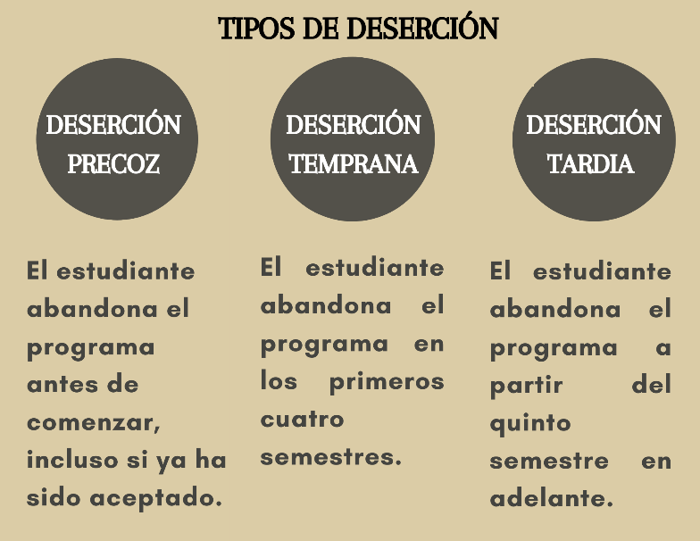
Figura 1. Tipos de deserción
Fuente: Elaboración propia con base en Vásquez et al. (2003)
Los referidos autores también señalan que hay una diferencia entre deserción total y deserción parcial. En la primera el estudiante abandona por completo el plan educativo y en la segunda se da de baja temporal y posteriormente regresa para continuar con sus estudios.
Por su parte, González y Arismendi (2018) señalan 6 tipos de deserción, en la figura 2 se describen: total, discriminada por causas, por facultad, por programa, en el primer semestre de la carrera, y acumulada.
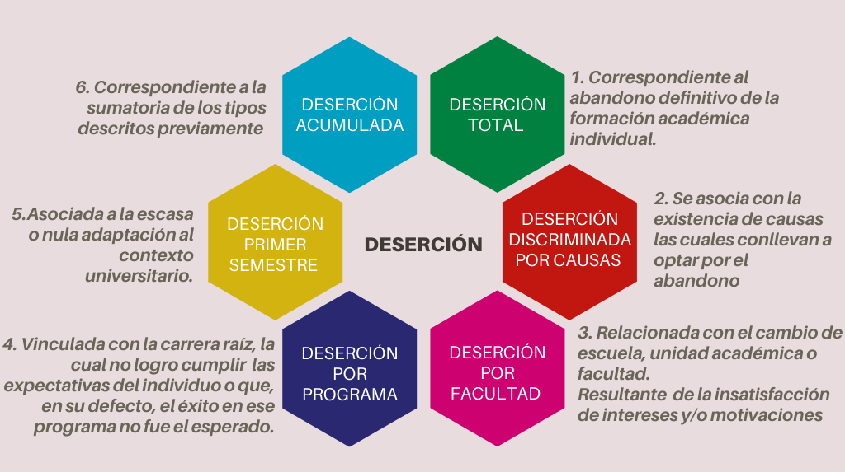
Figura 2. Categorías de deserción
Fuente: Elaboración propia con base en González y Arismendi (2018)

Factores que causan deserción
Vásquez et al. (2003) exponen variables tanto externas como internas que influyen en el riesgo de deserción de los estudiantes. Las causas más frecuentes suelen ser de naturaleza académica y socioeconómica, mientras que las de carácter individual e institucional han sido exploradas en menor medida.
Es importante destacar que las situaciones en las que los estudiantes cambian de una institución a otra dentro del sistema estatal de educación no deben considerarse como deserciones en el sentido estricto de la palabra, ya que se trata simplemente de transferencias internas dentro del sistema educativo.
Bravo y Mejía (2010) explican que uno de los factores que pueden llevar a la deserción de los estudiantes universitarios es la falta de habilidades fundamentales. Por ejemplo, la comprensión lectora es una destreza crucial en todos los niveles educativos, ya que permite a los estudiantes extraer información esencial para su desarrollo académico. No obstante, las instituciones educativas se enfrentan al desafío de que muchos de sus estudiantes no han desarrollado adecuadamente esta habilidad, lo que puede dar lugar a problemas adicionales.
En síntesis, y según lo planteado por Vásquez et al. (2003), los factores que gradualmente pueden llevar a un estudiante universitario a abandonar sus estudios abarcan aspectos académicos, socioeconómicos, individuales e institucionales.

Factores individuales
Los factores individuales se refieren a aspectos que se relacionan directamente con el individuo, como sus metas personales y la motivación que experimenta para alcanzarlas. Según el estudio de Moreta et al. (2017), la motivación se define como una cualidad intrínseca del ser humano, que actúa como un motor para llevar a cabo acciones que se planean o que se ejecutan en el momento. Es una fuerza inherente a la persona que no está sujeta a las circunstancias externas y se manifiesta de forma autónoma, como se menciona en la figura 3, de ahí que la falta de motivación sea percibida como un factor que puede provocar la pérdida de interés en la finalización de un proceso.

Figura 3. Tipos de motivaciones en los estudiantes
Fuente: Elaboración propia con base en Marín y Velasco de Lloreda (2005)
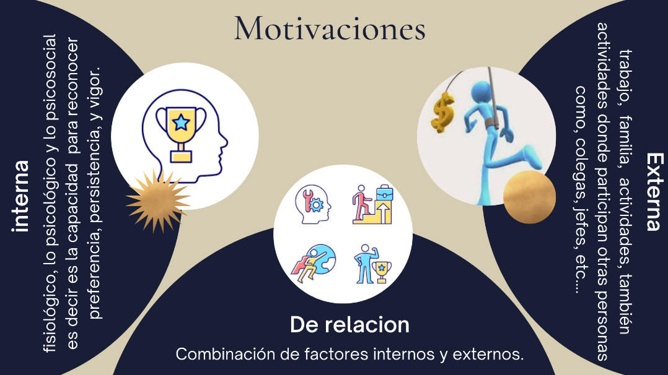
Los factores individuales, de acuerdo con Moreta et al. (2017) se describen a continuación:
- Emociones: Se refiere a las herramientas que tiene el estudiante emocionalmente para enfrentarse y adaptarse a la pragmática del área educativa, por ejemplo: autoestima baja o alta, depresión, factores referentes a su economía, etc., lo que da paso al siguiente punto.
- Desadaptación: Como se menciona en la parte anterior, estos factores son elementales para poder adaptarse tanto a nivel social como académico.
- Interés sobre la carrera por estudiar: Se refiere a un gusto y posible curiosidad sobre la carrera que se oferta en alguna universidad; sin embargo, con el paso del tiempo el estudiante se da cuenta de que no cumple con los estándares pensados en un principio, por lo que asume la desercion como una posible salida.

Factores institucionales
Para De Vries y Grijalva (2021), los factores institucionales engloban aspectos como la disponibilidad y diversidad de programas de estudio, los requisitos de ingreso, la calidad de los servicios ofrecidos, los horarios y turnos, la dificultad de las materias, así como la actitud de la planta docente, entre otros.
En particular, los perfiles pedagógicos y académicos son de gran relevancia en los factores institucionales, ya que determinan las oportunidades y posibilidades que las instituciones educativas brindan para iniciar y mantener los estudios universitarios. Esto puede incluir programas de apoyo económico o incentivos que faciliten la continuación de los estudios. Según De Vries y Grijalva (2021) y Camarena Gómez et al. (2009), algunos de los factores institucionales relacionados con la deserción son los siguientes:
- Desempeño: Se entiende como el tiempo dedicado a las actividades, la pérdida del semestre y de asignaturas. Esto puede tener como posible consecuencia el rezago educativo y la insatisfacción con el programa académico, así como intranquilidad, inconformidad e inseguridad con las actividades que realizan o con lo aprendido.
- Desorientación vocacional: Es la inexistencia de una adecuada orientación, primordialmente en el nivel medio-superior, lo que puede traer como resultado una elección errónea de la carrera que se va a estudiar.
En la actualidad se exige a las instituciones desarrollar estrategias de acomodación que permitan capacitar a los estudiantes para que puedan adaptarse a nuevas situaciones.

Escenario en México
En el año 2021, se llevó a cabo una comparación entre la matrícula total de estudiantes de nivel superior en México, para lo cual se usaron datos proporcionados por el Instituto Nacional de Estadística y Geografía (Inegi, 2022). El análisis se centró en la población estudiantil de la Ciudad de México (CDMX) y el Estado de México (EDOMEX), y se consideró información recopilada durante la última década. El propósito de esta comparación fue identificar los factores más recurrentes en la deserción escolar.
La tabla 1 presenta el número de estudiantes matriculados en instituciones de educación superior en México en los años 2010, 2015 y 2020. Se observa un aumento en la matrícula universitaria en la Ciudad de México, que pasó de 462 581 estudiantes en 2010 a 560 680 en 2020. Del mismo modo, el Estado de México también experimentó un incremento en el número de estudiantes matriculados, pues pasó de 314 472 en 2010 a 460 578 en 2020.
En términos de crecimiento, se destaca que el aumento más significativo en el número de estudiantes matriculados se produjo entre 2010 y 2015, con un incremento del 17.8 %. Sin embargo, el crecimiento entre 2015 y 2020 fue más moderado, con un aumento del 7 %.

Tabla 1. Matrícula universitaria
UNIVERSIDAD
AÑO | 2010 | 2015 | 2020
CDMX | 462 581 | 530 036 | 560 680
Estado de México | 314 472 | 415 399 | 460 578
Matrícula total | 777 053 | 945 435 | 1 021 258
% de crecimiento | 0 | 17.8% | 7%
Fuente: Inegi (s. f)

Deserción
La tabla 2 muestra que la deserción a nivel superior en el 2010 fue del 11 %, para un total de 85 475 estudiantes. En 2015 el porcentaje de deserción fue del 13.3 %, lo cual da un total de 125 743 estudiantes y en 2020 el porcentaje de deserción fue del 17.1 %, para un total de 174 635 estudiantes.

Tabla 2. Deserción universitaria
UNIVERSIDAD
AÑO | 2010 | 2015 | 2020
Cdmx | 3.8 | 3.7 | 7.0
Estado de México | 7.2 | 9.6 | 10.1
Total de deserción | 11 | 13.3 | 17.1
Total de estudiantes | 85 475 | 125 743 | 174 635
Fuente: Inegi (s. f)
La tabla 2 muestra los datos sobre la deserción universitaria en dos regiones de México en los años 2010, 2015 y 2020. En la Ciudad de México, la tasa de deserción universitaria aumentó de 3.8% en 2010 a 7.0 % en 2020. En el Estado de México, pasó de 7.2 % en 2010 a 10.1 % en 2020. La tasa total de deserción universitaria en ambas regiones aumentó de 11 % en 2010 a 17.1 % en 2020.
Además, se puede observar que el número total de estudiantes en ambas regiones aumentó significativamente desde 85 475 en 2010 hasta 174 635 en 2020, lo que indica un crecimiento en la matrícula universitaria. Sin embargo, también se puede ver que la tasa de deserción ha aumentado.
Dado que la deserción escolar puede tener un impacto significativo en el éxito académico y profesional de los estudiantes, es importante tratar de abordar los factores que contribuyen a la deserción. Por ejemplo, la falta de orientación vocacional puede ser uno de estos factores, ya que puede llevar a los estudiantes a matricularse en programas de estudio que no son adecuados para ellos y, por lo tanto, aumentar el riesgo de deserción. En consecuencia, es importante asegurarse de que los estudiantes reciban la orientación vocacional adecuada para ayudarles a tomar decisiones informadas sobre sus estudios y aumentar sus posibilidades de éxito académico y profesional.

Objetivos de investigación
El propósito de esta investigación fue conocer los factores de apreciación, comprensión y conocimiento de la orientación vocacional en estudiantes de bachillerato de la zona Oriente del Estado de México, por medio de la aplicación de un instrumento de evaluación (cuestionario) con el propósito de exponer la falta de orientación vocacional como un factor en la deserción universitaria. Para ello, se realizaron las siguientes actividades:
- Analizar la experiencia que tiene el alumno de bachillerato sobre la orientación vocacional por medio de un cuestionario.
- Evaluar los datos obtenidos para exponer los resultados.
- Determinar el impacto que tiene como factor de deserción escolar la falta de orientación vocacional.

Materiales y métodos
La metodología utilizada para este trabajo fue de tipo mixta; la investigación documental fue de tipo cualitativa, para lo cual se emplearon el repositorio de Redalyc y el buscador de Google Académico con el objetivo de buscar información confiable sobre la temática. Asimismo, se usó el método explicativo, el cual consiste en interpretar una de las causantes del fenómeno de la deserción, en particular en la zona Oriente del Valle de México, para determinar si la orientación vocacional impacta en la deserción de los estudiantes.
Para el análisis de los resultados se empleó la metodología de tipo cuantitativo, que hace referencia a la recolección de datos numéricos y estadísticos para su interpretación. En consecuencia, se aplicó un cuestionario a una muestra por conveniencia de estudiantes de nivel bachillerato para conocer el grado actual de conocimiento y expectativas. El cuestionario contenía un total de siete preguntas sobre la opinión que tienen los alumnos de bachillerato en torno a la orientación vocacional. El propósito fue precisar el conocimiento de los estudiantes acerca de herramientas de orientación vocacional.

Resultados
El análisis de los datos de tipo cuantitativo se llevó a cabo a través de la aplicación de un cuestionario en línea, el cual fue respondido por 231 estudiantes, con edades que oscilaban entre los 15 y 20 años, de nivel medio superior provenientes del municipio de San Vicente Chicoloapan de la Escuela Preparatoria Oficial n.° 143, distribuidos entre primero, segundo y tercer año. Conviene subrayar que en esta investigación los estudiantes encuestados respondieron de forma anónima con el propósito de que sus respuestas fueran completamente honestas. Además, se hizo un análisis estadístico y de texto para interpretar la información obtenida.

Discusión
Grupo de estudiantes en nivel bachillerato
Los resultados de la encuesta en línea permitieron determinar que el 24.2 % se encuentra en tercer año, el 40.7 % en segundo año y el 35.1 % en primer año (tabla 3). De esta población el 63.2 % afirma que la escuela les proporciona algún cuestionario o herramienta de orientación vocacional (p. ej., algún curso optativo durante el plan de estudios), mientras que el otro 36.8 % expresa que no se les proporciona nada por el estilo.

Tabla 3. Porcentaje de estudiantes encuestados dependiendo de su grado escolar
GRADO ESCOLAR | 10% | 20% | 30% | 40% | 50%
Primer año |  |  | 35.1%
Segundo año |  |  |  | 40.7%
Tercer año |  | 24.2%
Fuente: Elaboración propia

Tabla 4. Indicador de conocimiento vocacional
RESPUESTA | PORCENTAJE (%)
Sí | 63.2 %
No | 36.8 %
Fuente: Elaboración propia
La tabla 5, que se basa en el porcentaje positivo (63.2 %) de la tabla 4, refleja que el 50 % de los estudiantes encuestados indican que la escuela ofrece cuestionarios de orientación vocacional en línea. Por otro lado, el 35.6% menciona que se les proporcionan cuestionarios de orientación convencionales en forma impresa. Además, el 11.6 % afirma que reciben cursos sobre orientación vocacional, y el 2.8% informa que participan en actividades relacionadas con el desarrollo de proyectos de vida. Algunos estudiantes también mencionan asistir a charlas sobre orientación vocacional y ocasionalmente participar en videoconferencias con diversas universidades. Estas últimas tienen como objetivo proporcionar información para tomar decisiones informadas sobre su elección de carrera, aunque a menudo se centran en las ofertas profesionales de esas universidades en particular.

Tabla 5. Herramientas ofrecidas por parte de la institución.
TIPO DE HERRAMIENTAS | PORCENTAJE (%)
Cuestionarios de orientación Vocacional en línea | 50%
Cuestionarios de orientación Vocacional escritos | 35.6%
Cursos sobre orientación vocacional | 11.6%
Otros | 2.8%
Fuente: Elaboración propia
La tabla 6 muestra que el 87 % de los estudiantes expresan interés en utilizar alguna herramienta que los oriente en su elección vocacional, mientras que solo el 13 % manifiesta desinterés en utilizar herramientas de apoyo. Dentro del grupo con interés (87 %), el 59.6 % prefiere responder cuestionarios de orientación vocacional en línea, en contraste con el 38.9 % que opta por cuestionarios impresos en papel. Solamente el 1.5 % muestra preferencia por participar en un curso presencial donde se aborden temas que los ayuden a tomar una decisión satisfactoria sobre su futura carrera universitaria, como se detalla en la tabla 7.

Tabla 6. Interés por nuevas herramientas
RESPUESTA | PORCENTAJE (%)
Sí | 87 %
No | 13 %
Fuente: Elaboración propia

Tabla 7. Herramientas de interés
TIPO DE HERRAMIENTA | PORCENTAJE (%)
Cuestionario físico | 38.9 %
Cuestionario en línea | 59.6 %
Curso presencia | 1.5 %
Fuente: Elaboración propia
Debido a que la orientación vocacional comienza en la etapa de bachillerato, aunque es fundamental darle seguimiento en la educación universitaria, la tabla 8 aborda el conocimiento de los estudiantes de bachillerato sobre las herramientas proporcionadas por las universidades. Se observa que el 84.8 % de los estudiantes no tienen conocimiento de ninguna universidad que ofrezca herramientas de orientación vocacional accesibles para todos. En cambio, el 15.2 % de los estudiantes afirman estar al tanto de una o más universidades que proporcionan herramientas de apoyo para una orientación vocacional adecuada.

Tabla 8. Porcentaje de conocimiento de herramientas vocacionales
RESPUESTA | PORCENTAJE (%)
Si | 15.2 %
No | 84.8 %
Fuente: Elaboración propia
De acuerdo con lo anterior, el 15.2 % de los estudiantes mencionó el nombre de una universidad que les ha proporcionado diversas herramientas de orientación vocacional, las cuales incluyen desde cuestionarios y cursos de orientación vocacional hasta guías o simuladores de exámenes de ingreso a la universidad. No obstante, esta información es conocida por una minoría de estudiantes. A continuación, se presenta una lista con las respuestas proporcionadas por los estudiantes que tienen conocimiento de universidades que ofrecen estas herramientas:
- La Universidad Nacional Autónoma de México (UNAM).
- La Universidad Autónoma del Estado de México (UAEM).
- Instituto Politécnico Nacional (IPN).
- Universidad Autónoma de México (UAM).
- Universidad Autónoma de Chapingo (UACH).
- Universidad Tecnológica de México (UNITEC).
- Universidad Humanista.
- Tecnológico de Estudios Superiores de Chimalhuacán (TESCHI).
- Universidad del Valle de México (UVM).
En la tabla 9, se destaca que el 88.3 % de los estudiantes encuestados expresan su deseo de que los resultados de su orientación vocacional sean entregados de manera automática para evitar tiempos de espera prolongados. En contraste, el 11.7 % señala que no les importa recibir los resultados de manera automática y están dispuestos a esperar el tiempo necesario para obtenerlos.

Tabla 9. Resultados automáticos
RESPUESTA | PORCENTAJE (%)
Sí | 88.3 %
No | 11.7 %
Fuente: Elaboración propia
Según los resultados obtenidos, es fundamental resaltar el papel de las instituciones educativas, que no solo proporcionan recursos pedagógicos y académicos a sus estudiantes durante su tiempo en la institución, sino que también juegan un papel crucial en la prevención de los factores institucionales relacionados con la deserción (De Vries y Grijalva, 2021; Camarena Gómez et al., 2009). En tal sentido, como señalan Santana y Vigueras (2023), es esencial brindar a los alumnos herramientas de orientación vocacional y profesional (OVP) como parte integral de su formación académica, lo cual se podría lograr mediante la provisión oportuna de materiales profesionales antes de que ingresen a la educación superior universitaria. Además, como indican Moreta et al. (2017), cuando los estudiantes están en sintonía con su elección de carrera universitaria tienen una mayor motivación intrínseca para completar con éxito sus estudios profesionales.

Conclusiones
Se aplicó un cuestionario a 231 estudiantes de entre 15 y 20 años con el propósito de evaluar sus opiniones y conocimientos sobre la orientación vocacional. Estos estudiantes pertenecen a la zona Oriente del Estado de México, específicamente a la Escuela Preparatoria Oficial n.º 143. Los resultados revelaron que la falta de orientación vocacional se percibe como un factor influyente en la deserción universitaria. En términos generales, estos hallazgos destacan una alta demanda por parte de los estudiantes de herramientas de orientación vocacional que los ayuden en la elección de sus carreras universitarias.
El cuestionario sirvió para medir aspectos de apreciación, comprensión y conocimiento de la orientación vocacional en los estudiantes. El objetivo era determinar si reconocían la importancia de este tema, si estaban abiertos a recibir orientación en este aspecto y si tenían conocimiento de los métodos y herramientas disponibles para la orientación vocacional. También se evaluó su percepción sobre la utilidad y efectividad de estas herramientas en la toma de decisiones vocacionales. Los resultados de la aplicación de la encuesta destacan lo siguiente: a) existe un desconocimiento generalizado de las técnicas de orientación vocacional por parte de los estudiantes; b) cuando se familiarizan con estas técnicas, muestran una preferencia por las encuestas con formato digital que proporcionan resultados inmediatos.
Ahora bien, a pesar de que el 63.2 % de los 231 estudiantes de bachillerato encuestados afirmaron que sus escuelas les proporcionan orientación vocacional, el 87 % de ellos expresan interés por contar con herramientas de orientación vocacional accesibles y eficientes que les ayuden a elegir su carrera universitaria (ver tabla 7). Estos resultados sugieren que proporcionar información adecuada sobre las opciones de carrera y las habilidades requeridas para cada profesión podría permitir a los estudiantes tomar decisiones más informadas sobre su futuro académico y profesional.
En lo que respecta a la modalidad de orientación vocacional, el 59.6 % muestran interés en responder cuestionarios en línea, el 38.9 % prefiere cuestionarios impresos en papel, y el 1.5% prefiere asistir a cursos presenciales.
Sin embargo, es preocupante que el 84.8 % de los estudiantes no tengan conocimiento de universidades que ofrezcan herramientas de orientación vocacional accesibles para todos. Esta falta de acceso a información relevante podría ser un factor que contribuye a la deserción escolar universitaria. Por lo tanto, mejorar y fortalecer la orientación vocacional desde la educación media superior podría ayudar a los estudiantes a tomar decisiones más alineadas con sus objetivos y convicciones.
La elección adecuada de la carrera universitaria es crucial para la motivación interna de los estudiantes y para prevenir el abandono de sus estudios. Cuando los estudiantes eligen carreras que se ajustan a sus intereses, habilidades y valores, tienden a aumentar su motivación y compromiso en la universidad, lo que a su vez puede contribuir a la finalización de sus estudios. Por ende, es imperativo que las instituciones educativas, desde el nivel de bachillerato hasta el nivel profesional, trabajen en conjunto con los profesionales de la orientación vocacional para brindar a los estudiantes el apoyo y la información necesaria y evitar que la falta de orientación vocacional sea un factor que influya en la deserción escolar universitaria.

Futuras líneas de investigación
Dentro de los trabajos futuros se tiene contemplado diseñar una herramienta computacional libre que, por medio de algoritmos de la inteligencia artificial, proporcione información sobre orientación vocacional, de modo que sea proporcionada al alumno de forma automática. Otro punto por considerar es dar seguimiento, con el software desarrollado, a los estudiantes que ya eligieron una carrera universitaria para verificar la eficiencia y eficacia de la herramienta computacional. Asimismo, realizar las modificaciones y actualizaciones necesarias del sistema.

Referencias
Bravo, M. y Mejía. A. (2010). Los retos de la educación superior en Colombia: una reflexión sobre el fenómeno de la deserción universitaria. Revista Educación en Ingeniería, 5(10), 85-98. 10.26507/rei.v5n10.101
Camarena Gómez, B., González Lomelí, D. y Velarde Hernández, D. (2009). El programa de orientación educativa en bachillerato como mediador en la elección de carrera. Revista Mexicana de Investigación Educativa, 14(41), 539-562. http://www.scielo.org.mx/scielo.php?script=sci_arttext&pid=S1405-66662009000200009&lng=es&tlng=es.
Casas Rojas, M. C. (2022). Orientación vocacional y grado de satisfacción con la elección de carrera universitaria de los bachilleres formados bajo el PAE (caso: Unidad Educativa Enrique Lindemann B) (tesis doctoral). Universidad Mayor de San Andrés, Bolivia.
Comisión Económica para América Latina y el Caribe (Cepal) (2002). Panorama social de América Latina 2001-2002. Notas de la CEPAL No. 25. https://repositorio.cepal.org/bitstream/handle/11362/36462/1/NOTAS25ESP_es.pdf
De Vries, W. y Grijalva Martínez, O. (2021). ¿Dejar la escuela o la vida social? El abandono en la educación media superior en Oaxaca. Revista de la educación superior, 50(197), 59-76.
Díaz Barajas, D., Morales Rodríguez, M. y Amador Zavala, L. (2009). Perfil vocacional y rendimiento escolar en universitarios. Revista Mexicana de Orientación Educativa, 6(16), 20-23. http://pepsic.bvsalud.org/scielo.php?script=sci_arttext&pid=S1665-75272009000100005.
Díaz Peralta, C. (2008). Modelo conceptual para la deserción estudiantil universitaria chilena. Estudios pedagógicos, 34(2), 65-86.
Dillon-Pérez, F., Rojas-Londoño, D., Lara-Ramos, E. y Freire-Muñoz, I. (2023). Orientación vocacional y profesional como alternativa en la elección de carreras universitarias. Cátedra, 6(1), 78–91. 10.29166/catedra.v6i1.4109
González Catalán, F. y Arismendi Vera. K. (2018). Deserción Estudiantil en la Educación Superior Técnico-Profesional: Explorando los factores que inciden en alumnos de primer año. Revista de la Educación Superior, 47(188), 109-137.
Hofer, T. and Sagli, G. (2017). ‘Civilising’ Deaf people in Tibet and Inner Mongolia: governing linguistic, ethnic and bodily difference in China. Disability y Society, 32(4), 443-466.
Instituto Nacional de Estadística, Geografía e Informática (Inegi) (s. f). Matrícula escolar por entidad federativa según nivel educativo, ciclos escolares seleccionados de 2000/2001 a 2019/2020. https://www.inegi.org.mx/app/tabulados/interactivos/?pxq=ac13059d-e874-4962-93bb-74f2c58a3cb9
Instituto Nacional de Estadística, Geografía e Informática (Inegi). (2022). Comunicado de prensa núm. 709/22. Encuesta Nacional sobre Acceso y Permanencia en la Educación (ENAPE) 2021. https://www.inegi.org.mx/contenidos/saladeprensa/boletines/2022/ENAPE/ENAPE2021.pdf
Lagunas, J. R. y Piña, M. A. L. (2007). La deserción escolar universitaria. La experiencia de la UAM. Entre el déficit de la oferta educativa superior y las dificultades de la retención escolar. El Cotidiano, 22(142), 98.
Marín, F. A. C. y Velasco de Lloreda, M. I. (2005). Condiciones motivacionales y desarrollo de carrera. Estudios Gerenciales, (97), 61-82. https://www.icesi.edu.co/revistas/index.php/estudios_gerenciales/article/view/177.
Miranda, M. A. y Guzmán, J. (2017). Análisis de la Deserción de Estudiantes Universitarios usando Técnicas de Minería de Datos. Formación Universitaria, 10(3), 61-68.
Moreta, R., Reyes, C., Mayorga, M. y Tamayo, L. L. (2017). Estimación sobre niveles y factores de riesgo psicosocial en adolescentes escolarizados de Ambato, Ecuador. Pensando Psicología, 13(22), 29-40. 10.16925/pe.v13i22.1986
Orozco-Rodríguez, C. (2022). Factores que influyen en el abandono escolar de la licenciatura en Matemáticas de la Universidad de Guadalajara. Revista Mexicana de Investigación Educativa, 27(92), 259-287.
Ortiz, D. y Del Valle, R. (2020). Plan de orientación vocacional (POV) en contexto universitario como una estrategia efectiva en pro de la permanencia. Congresos CLABES, 860-869.
Santana, G. A. y Vigueras, J. A. (2019). Hacia un sistema virtual de orientación vocacional. Revista Cubana de Educación Superior, 38(3).
Seminara, M. P. (2020). Deserción y demora universitaria: lo que los indicadores y los rankings dejan afuera. El caso de la carrera de Bioingeniería de la UNSJ-Argentina. Revista Miradas, 15(1), 87-106.
Vásquez Velásquez, J., Castaño Vélez, E. A., Gallón Gómez, S. A. y Gómez Portilla, K. (2003). Determinantes de la deserción estudiantil en la Universidad de Antioquia (N.º 002303). Universidad de Antioquia-CIE, (34), 1-38. https://hdl.handle.net/10495/3627.

Rol de Contribución | Autor (es)
Conceptualización | Bryan Edoardo Cisneros-Bravo, igual  Rosa María Rodríguez Aguilar, igual  Yedid Erandini Niño Membrillo, igual
Metodología | Bryan Edoardo Cisneros-Bravo, igual  Rosa María Rodríguez Aguilar, igual  Yedid Erandini Niño Membrillo, igual
Software | Bryan Edoardo Cisneros-Bravo, principal  Rosa María Rodríguez Aguilar, de apoyo
Validación | Bryan Edoardo Cisneros-Bravo, igual  Rosa María Rodríguez Aguilar, igual  Yedid Erandini Niño Membrillo, igual
Análisis Formal | Bryan Edoardo Cisneros-Bravo, principal  Rosa María Rodríguez Aguilar, de apoyo
Investigación | Bryan Edoardo Cisneros-Bravo, igual  Rosa María Rodríguez Aguilar, igual
Recursos | Bryan Edoardo Cisneros-Bravo
Curación de datos | Bryan Edoardo Cisneros-Bravo, igual  Rosa María Rodríguez Aguilar, igual
Escritura - Preparación del borrador original | Bryan Edoardo Cisneros-Bravo, igual  Rosa María Rodríguez-Aguilar, igual  Yedid Erandini Niño-Membrillo, igual  Alma Delia Cuevas-Rasgado, apoyo
Escritura - Revisión y edición | Bryan Edoardo Cisneros-Bravo, igual  Rosa María Rodríguez-Aguilar, igual  Yedid Erandini Niño-Membrillo, igual  Alma Delia Cuevas-Rasgado, igual
Visualización | Bryan Edoardo Cisneros-Bravo, principal  Rosa María Rodríguez-Aguilar, apoyo  Yedid Erandini Niño-Membrillo, apoyo
Supervisión | Rosa María Rodríguez-Aguilar, igual  Yedid Erandini Niño-Membrillo, igual
Administración de Proyectos | Rosa María Rodríguez-Aguilar, principal  Yedid Erandini Niño-Membrillo, apoyo
Adquisición de fondos | Bryan Edoardo Cisneros-Bravo, igual  Rosa María Rodríguez-Aguilar, igual  Yedid Erandini Niño-Membrillo, igual  Alma Delia Cuevas-Rasgado, igual

